**MANUAL DE INSTALACIÓN DE VISUAL STUDIO CODE**

1. **Descargar el software:** Para descargar el software de vs code iremos a el siguiente enlace:

<https://code.visualstudio.com/>

Muestra:

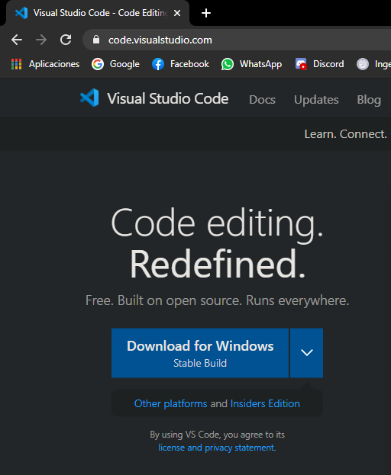

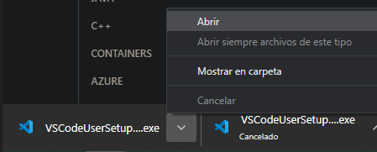

**2. Instalar el software:** Al momento de abrir el instalador se mostrara la siguiente pantalla en la cual debemos aceptar los términos y condiciones y damos clic en siguiente:

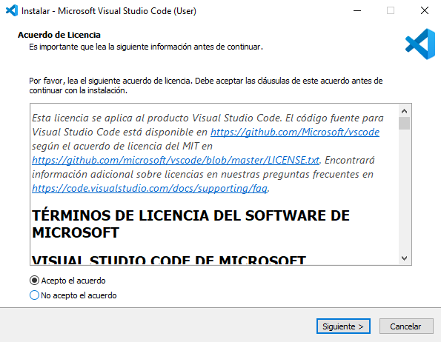

En la siguiente ventana tiene que estar seleccionada la opción “Agregar a PATH (disponible después de reiniciar)” y damos clic en siguiente:

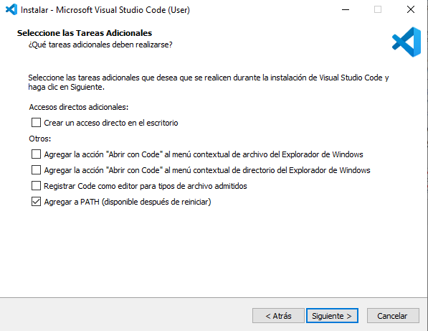

Ya por último damos clic en instalar:

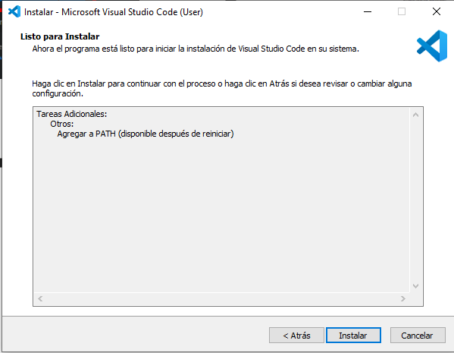

**3. Configurar Vs code:** Luego de que instale el editor de texto, procederemos a abrirlo:

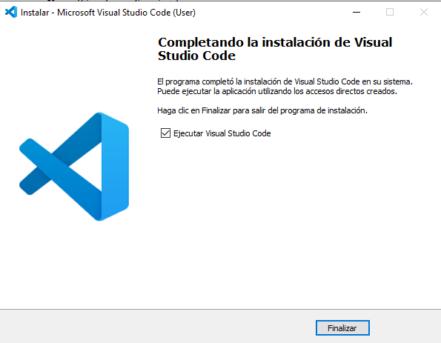

Se abrirá la aplicación:

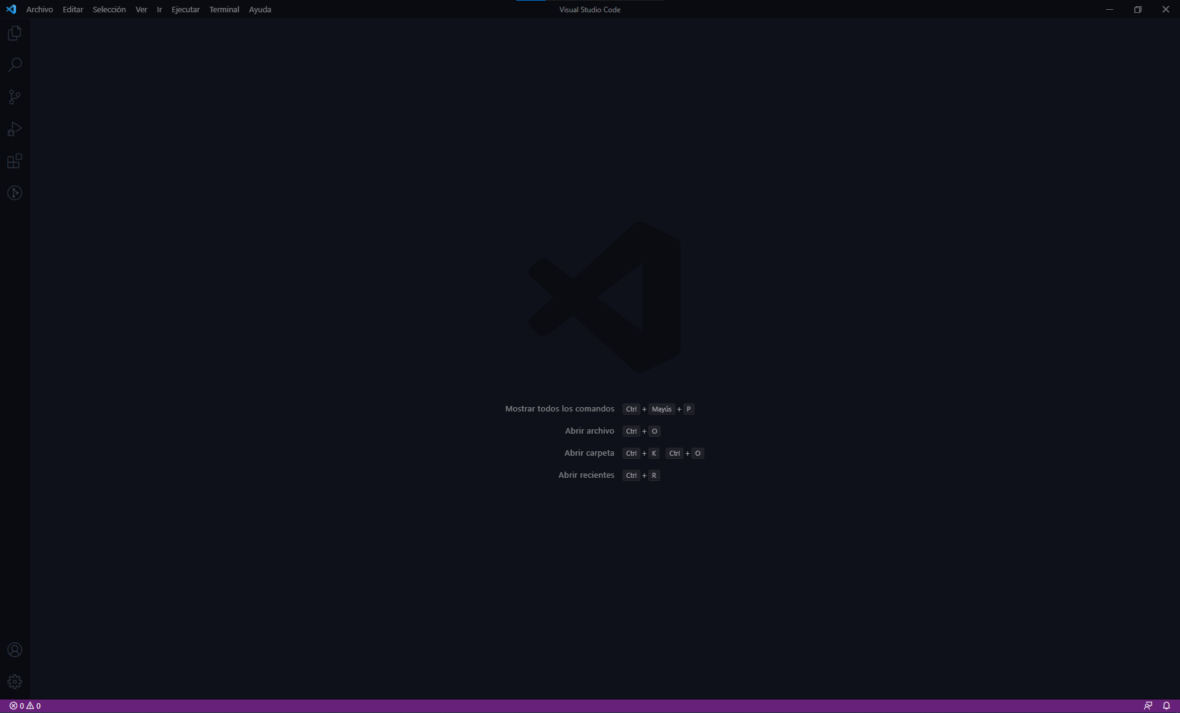

1. **Instalar extensiones:** Instalaremos algunas extensiones que serán de utilidad, para ello realizaremos los siguientes pasos:
   1. En la barra lateral del lado izquierdo seleccionaremos la 5ta opción:



* 1. Una vez dentro veremos un buscador, con el cual buscaremos las extensiones que deseemos:

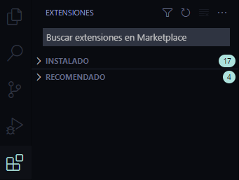

* 1. En dicho buscador como primera extensión buscaremos la que se llama “Spanish Lenguage Pack for Visual Studio Code”:

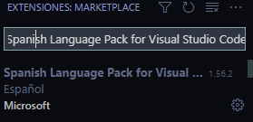

Seleccionamos la primera opción que nos sale:

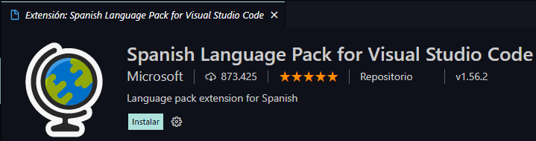

Y le damos clic en instalar, una vez instalada nos pedirá que refresquemos el editor, le damos en aceptar y se volverá abrir el editor ya en español.

* 1. La segunda extensión que instalaremos será la de Python llamada “Python”, entonces lo buscamos y seleccionamos la primera opción:

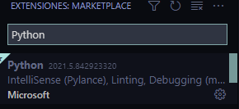

Damos clic en instalar y automáticamente el editor reconocera la versión de Python que tenemos instalada, si tenemos mas de una nos permitirá escoger cual queremos usar.